Carnet de Biblioteca Escolar
U. E Colegio La Presentación

EDUCACIÓN PRIMARIA

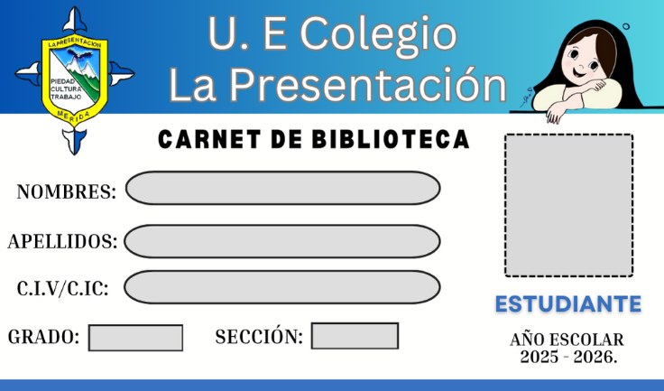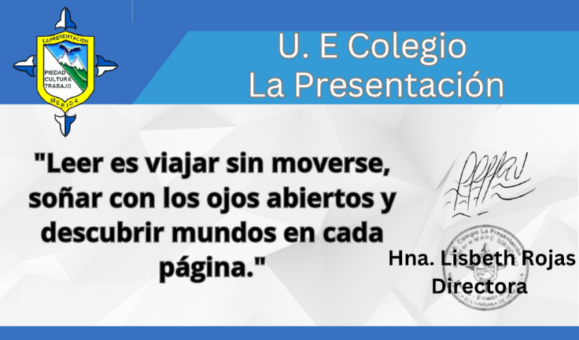
ESCRIBIR LOS NOMBRES
ESCRIBIR LOS APELLIDOS
ESCRIBIR LA CEDULA ELLIDOS
GRADO
SECCIÓN

